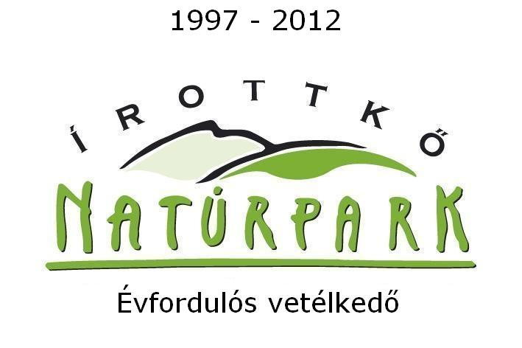

A „15 év- 15 település”
vetélkedő sorozat 2012. február havi szellemi feladatai

2011 karácsonyára jelent meg az IGEN magazin első száma magyar és német nyelven, mely térségünk magyar és osztrák polgárait tájékoztatja az elkövetkező időszak egyik nagy projektjéről.
Február havi feladatainkat ebből a magazinból szerkesztettük a benne található információk felhasználásával.
A magazin megtalálható az Írottkő Natúrpark Egyesület irodájában, a Rajnis utca 7. sz. alatt.

Feladat: Az alábbi meghatározásokra adandó válaszok megtalálhatóak a lenti rejtvényben.
Két válasz között egy-vagy két betű nem illik egyik válaszhoz sem. Ha megtalálta mind a 17 választ a kimaradó betűket folyamatosan összeolvasva egy fogalmat lehet összerakni, mely azt fejezi ki, hogy alapjában véve erről szól az IGEN projekt.
Meghatározások sorrendben:

1. Az Írottkő Natúrparkért Egyesület pályázati támogatását, azaz 143 700 € euró 85 %-át biztosító szervezet neve
2. Az IGEN projekt egyik magyar stratégiai partnere
3. Az IGEN projekt egyik osztrák stratégiai partnere
4. A Natúrpark egyik legfontosabb célja
5. Markt Neuhodis-i látnivaló
6. Ennyi szervezet tagja az Írottkő Natúrpark Egyesületnek
7. Rohonci gyalogos látnivaló
8. Az Írottkő-kilátó elődjének a neve
9. Nekik ajánljuk a Hörmann-forrási parkolótól az Írottkőig tartó túrát
10. Cákot is érintő túra-útvonal
11. Léka egyik településrésze
12. Nyaranta Lékán játszó híres hegedűművész
13. Tanösvény Bozsokon
14. Dalárda-találkozó neve
15. Natúrpark rendezvényen első díjat nyert sütemény neve
16. Szövetség, mely Kőszegen rendezett országos konferenciát 2011. október 7-én és 8-án
17. Léka polgármesterének jó kívánsága
18. A kimaradó betűkből más logika alapján egy szó rakható össze. Alapjában véve erről szól
az IGEN projekt

E | S | É | B | S | D | A | Á | A | T | S | Ú | G | Á | P | Y | R | G
U | R | G | A | T | E | L | S | N | Ó | Z | T | E | S | O | É | N | G
R | Ő | I | N | E | L | O | Z | Ö | Y | E | V | Ü | O | K | S | A | S
Ó | T | N | D | R | E | M | A | S | K | N | O | G | K | T | D | T | Z
P | P | E | D | R | M | M | T | V | É | T | N | I | Ú | A | I | Ú | É
A | A | M | E | E | Ű | T | I | É | N | M | A | D | T | N | Ó | R | P
I | L | Z | R | I | W | I | É | N | Y | Á | L | O | J | Y | C | P | T
R | A | E | N | C | A | Z | S | Y | E | R | K | N | A | U | S | A | Ú
E | I | T | A | H | L | E | B | Ö | L | T | D | K | É | K | K | R | R
G | S | I | T | S | L | N | O | Á | M | O | H | R | K | Á | Á | K | A
I | É | P | U | S | N | N | R | R | E | N | O | E | A | M | J | S | E
O | T | A | R | É | E | É | Á | P | S | T | S | M | L | G | A | Z | S
N | Z | R | P | R | R | G | S | Á | E | U | S | E | A | E | E | Ö | Z
Á | S | K | A | T | V | Y | Z | D | K | R | Z | R | P | S | M | V | T
L | E | K | R | É | I | R | A | K | N | I | Ú | Ő | O | Z | A | E | E
I | L | V | K | K | Z | V | T | I | E | S | S | Ó | S | T | G | T | N
S | J | E | E | V | I | A | I | L | K | T | Z | R | N | E | Y | S | D
F | E | R | Ö | É | M | D | T | Á | L | A | E | I | A | N | A | É | Ő

Beküldendő: a 14 helyes megfejtés és a program neve
Kérjük az Ön, vagy csapata nevét se feledje el ráírni a visszaküldött megfejtésre!

Beküldési határidő: 2012. február 28.
- E-mail cím: 15INE15@gmail.com, fax: 0694/563-120
- Személyesen munkanapokon 9-17 óra között az Írottkő Natúrparkért Egyesület és Tourinform irodában
9730 Kőszeg, Rajnis utca 7.

